Bài 27: ĐƯỜNG TRÒN. CHU VI VÀ DIỆN TÍCH HÌNH TRÒN. (T1)
I. Yêu cầu cần đạt.
1. Kiến thức, kĩ năng:
- Học sinh nhận biết được đường tròn và cách vẽ đường tròn, phân biệt được hình tròn và đường tròn.
- Học sinh vận dụng được việc nhận biết các đặc điểm của hình tròn để giải quyết một số vấn đề trong thực tế.
- Phát triển năng lực tư duy và lập luận toán học.
2. Năng lực:
- Năng lực tự chủ, tự học: Biết tự giác học tập, làm bài tập và các nhiệm vụ được giao.
- Năng lực tư duy và giải quyết vấn đề Toán học: tham gia tốt trò chơi, giải quyết các bài tập, vận dụng.
- Năng lực giao tiếp và hợp tác: Phát triển năng lực giao tiếp trong hoạt động nhóm.
- Năng lực sử dụng công cụ phương tiện toán học
3. Phẩm chất:
- Phẩm chất nhân ái: Có ý thức giúp đỡ lẫn nhau trong hoạt động nhóm để hoàn thành nhiệm vụ.
- Phẩm chất chăm chỉ: Có ý thức tự giác học tập, trả lời câu hỏi; làm tốt các bài tập.
- Phẩm chất trách nhiệm: Biết giữ trật tự, lắng nghe và học tập nghiêm túc.
II. Đồ dùng dạy học.
- Bộ đồ dùng dạy học Toán; com-pa; PHT
- Bài giảng điện tử
III. Các hoạt động dạy học chủ yếu
Hoạt động của giáo viên | Hoạt động của học sinh
1. HĐ mở đầu (2-3’)
- GV tổ chức trò chơi để khởi động bài học.  + Câu 1: Kể tên các hình có 4 cạnh.  + Câu 2: Kể tên hình có 3 cạnh.  + Câu 3: Kể tên hình có 0 cạnh.  + Câu 4: Đọc tên tâm, bán kính, đường kính của hình tròn dưới đây.  - GV Nhận xét, tuyên dương.  - GV dẫn dắt vào bài mới | - HS tham gia trò chơi  + Trả lời:  + Hình bình hành, hình thang, hình vuông, hình chữ nhật.  + Hình tam giác.  + Hình tròn.  + Đường tròn tâm O, bán kính là OA, OB, AB là đường kính.  - HS lắng nghe.
2. HĐ Khám phá: (11-13’)
- GV chiếu tình huống qua tranh, mời HS quan sát và nêu tình huống:  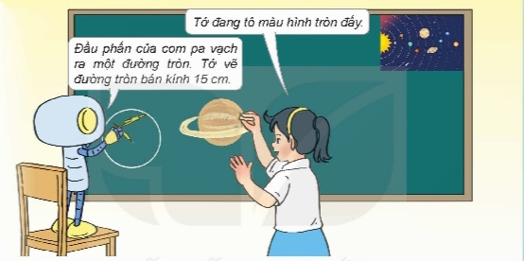  - Tình huống a:  + Bạn Mai tô màu hình gì?  + Bạn Rô-bốt vẽ gì?  + Dựa theo tình huống, hãy phân biệt hình tròn và đường tròn.  + Bạn Rô- bốt dùng dụng cụ gì để vẽ đường tròn. Đường tròn có bán kính bao nhiêu?  + GV có thể hướng dẫn cách vẽ một hành tinh: Đầu tiên, vẽ một đường tròn tầm o bán kính 15 cm. Sau đó, vẽ thêm các chi tiết bên trong và tô màu đường tròn này để được một hình tròn. Mẫu hành tính sử dụng có thể là Sao Hoà để dễ vẽ.  - GV nhận xét, tuyên dương.  - Tình huống b: Vẽ đường tròn có tâm và bán kính cho trước (Dùng com pa để vẽ đường tròn tâm O bán kính 2 cm)  - GV yêu cầu HS nêu tên dụng cụ để vẽ đường tròn.  - GV yêu cầu HS dùng com pa để vẽ đường tròn tâm O bán kính 2 cm.  - GV yêu cầu học sinh quan sát video về cách vẽ đường tròn tâm O bán kính 2 cm kết hợp quan sát tranh trong SGK.  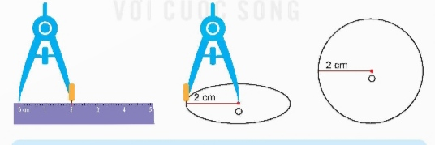  - GV gọi 2-3 HS nêu cách vẽ đường tròn tâm O bán kính 2 cm.  - GV gọi HS nhận xét, bổ sung.  - GV nhận xét, kết luận. | - HS quan sát tranh và cùng nhau nêu tình huống:  + Mai tô màu hình tròn.  + Bạn Rô-bốt vẽ đường tròn.  + Hình tròn bao gồm đường tròn bên ngoài và toàn bộ phần bên trong hay đường tròn là phần bao quanh của hình tròn.  + Com pa. Đường tròn có bán kính 15cm.  + HS thực hành vẽ hành tinh.  - HS lắng nghe.  - HS trả lời: Miệng bát, miệng cốc, Com pa,…  - HS lấy com pa để vẽ đường tròn.  - HS theo dõi quan sát.  - 2-3 HS nêu.  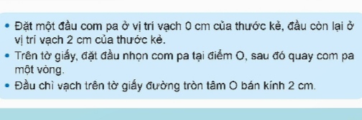  - HS nhận xét, bổ sung.  - HS theo dõi.
3. HĐ Luyện tập-thực hành (15-17’)

Bài 1/V (6-7’)  a)Vẽ đường tròn tâm O bán kính 3cm.  b)Vẽ đường tròn tâm I bán kính 35 mm.  - GV yêu cầu học sinh nêu cách vẽ đường tròn khi biết tâm và bán kính.  - GV yêu cầu HS lấy com pa, thước kẻ.  - GV yêu cầu HS làm việc theo nhóm đôi để vẽ đường tròn vào vở.  - GV gọi 1 nhóm chia sẻ cách vẽ đường tròn của nhóm mình.  - GV yêu cầu các nhóm nêu sự khác biệt khi vẽ 2 đường tròn trong câu a và câu b.  - GV gọi HS nhận xét, bổ sung  - GV nhận xét, tuyên dương.  => Chốt: Em hãy nêu lại ccs bước vẽ một đường tròn.  Bài 2/PHT (9-10’)  - - Giáo viên yêu cầu học sinh quan sát hình trong SGK rồi cho biết, để vẽ hình đó cần bao nhiêu đường tròn?  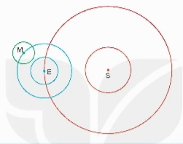  - GV yêu cầu học sinh nêu cách chia đường tròn thành các nhóm: nhóm đường tròn tâm S, nhóm đường tròn tâm E, nhóm đường tròn tâm M.  - Giáo viên yêu cầu học sinh đọc và làm theo hướng dẫn.  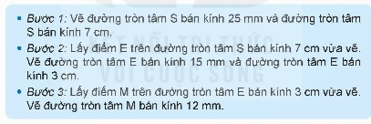  - GV yêu cầu HS đổi vở cho nhau để nhận xét cho nhau.  - GV nhận xét, tuyên dương. | - HS nêu.  - HS lấy thước kẻ, com pa.  - HS làm việc nhóm đôi, vẽ đường tròn vào vở.  - Đại diện nhóm chia sẻ:  - HS nêu miệng kết quả: Cách sử dụng com pa lấy độ dài bán kính, cách quay com pa sao cho đều và đẹp; Giữ chặt đầu trụ ở tâm, di chuyển nhẹ nhàng đầu bút chì.  - Đại diện nhóm trình bày.  + Đường tròn tâm O bán kính theo đơn vị xăng-ti-mét nên ta lấy độ dài bán kính theo đơn vị đo xăng-ti-mét.  + Đường tròn tâm I bán kính theo đơn vị mi-li-mét nên ta lấy độ dài bán kính theo đơn vị đo mi-li-mét.  - HS nhận xét, bổ sung.  - HS lắng nghe.  - HS nêu  - HS trả lời: 5 đường tròn.  - HS thực hiện.  - HS đọc và làm theo hướng dẫn.  - HS đổi vở cho nhau.  - Các nhóm khác nhận xét  - HS lắng nghe rút kinh nghiệm.
- GV tổ chức vận dụng bằng hình thức làm việc cá nhân hoàn thành Bài 2b) Em hãy tô màu và trang trí các hình tròn để được mô hình trái đất, mặt trời và mặt trăng (theo mẫu).  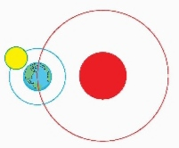  - GV gọi HS lên trưng bày sản phẩm.  *Liên hệ: GV giới thiệu tri thức khoa học về quỹ đạo và vị trí của một số hành tinh.  4. Củng cố: (2-3’)  - Qua tiết học hôm nay em cảm thấy như thế nào?  - GV Nhận xét, tuyên dương. | - HS làm bài 2b.  - HS trưng bày sản phẩm.  - HS chú ý lắng nghe.  - HS nêu cảm nhận.  - HS lắng nghe.
* Điều chỉnh sau bài dạy:

